### 1. Классификации задач по степени их структуризации

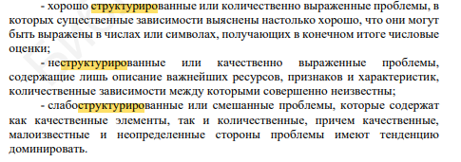

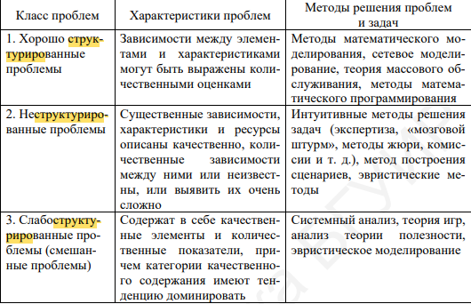

### 2. Методы генерации альтернатив

*страницы 39-42 методы Никульшина*

**1. Мозговой штурм** («Хрустальная ваза»).

Главная цель: генерация как можно большего числа альтернатив.

Алгоритм:

а) Формируется группа экспертов. Критерий формирования: разный уровень подготовки, квалификации, опыта.

б) Формулируется задача: – Приветствуются любые идеи, вплоть до надуманных. – Никакой критики.

в) Каждый по очереди высказывает решение задачи, каждый следующий формирует решение отличное от предыдущих.

г) Решение записывается на карточки, опускаются в вазу. И решение анализируется другой группой экспертов.

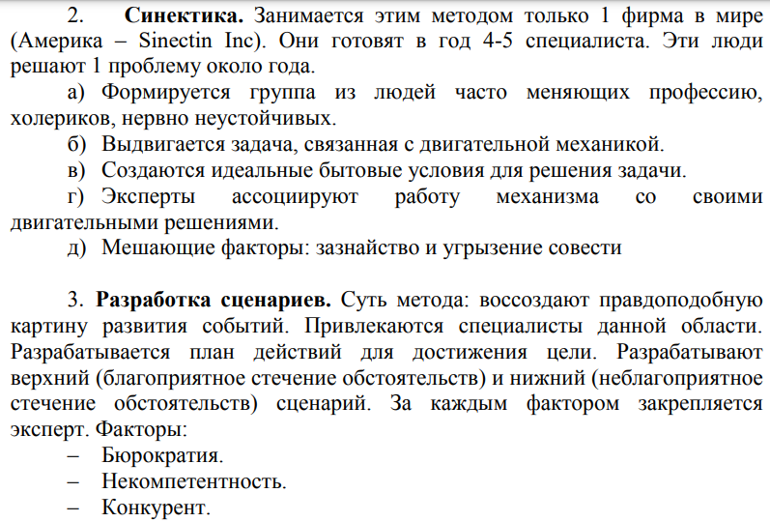

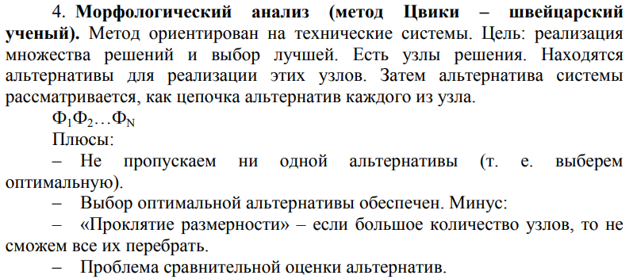

### 3. Классификация и общая характеристика МЭО (МЭО-Метод экспертных оценок)

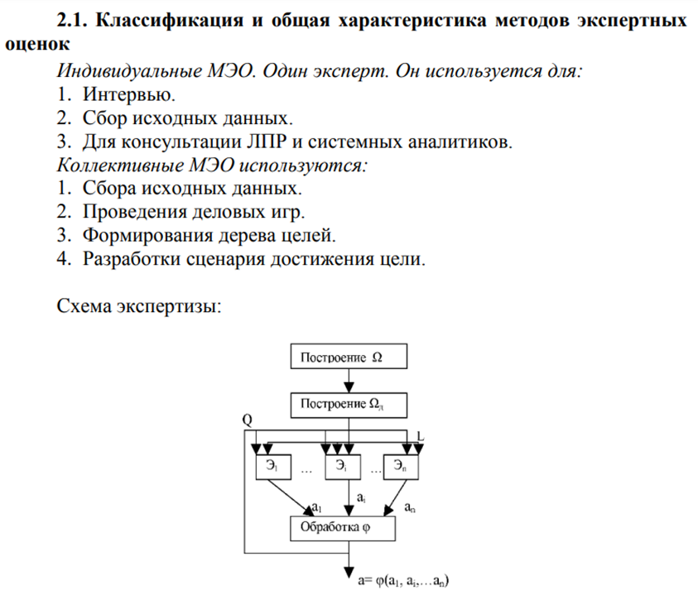

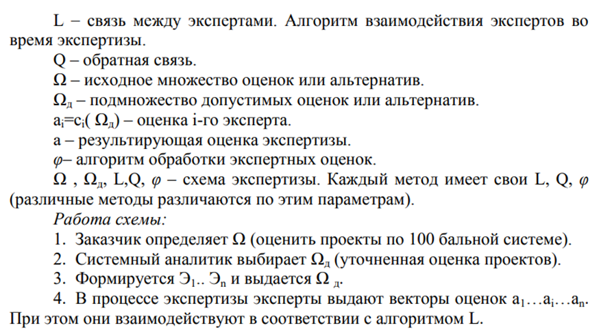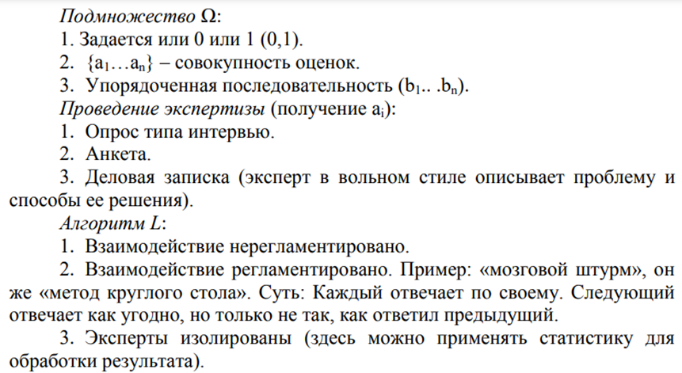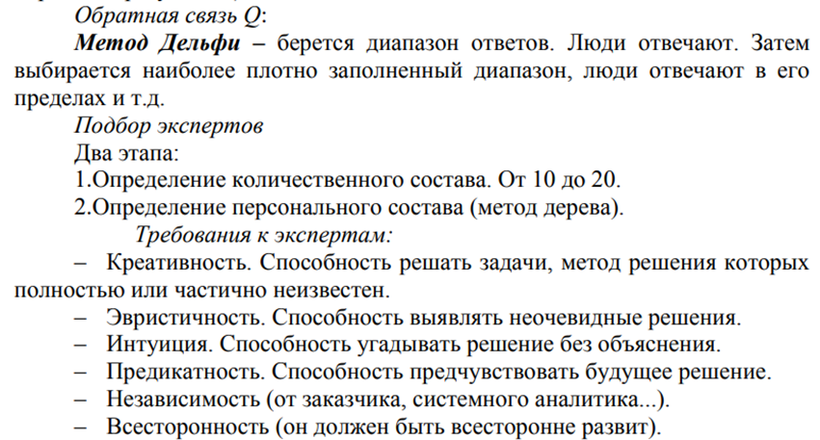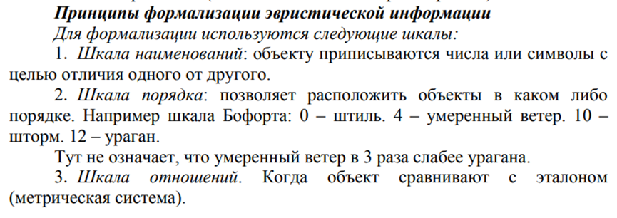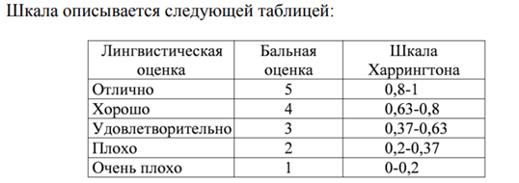

### 4. Классический и системный подходы к синтезу систем

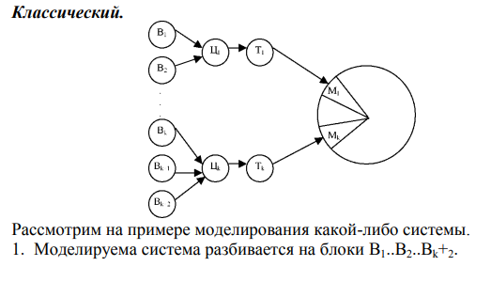

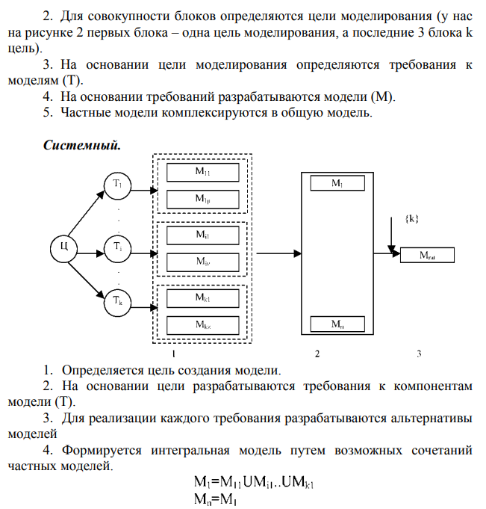

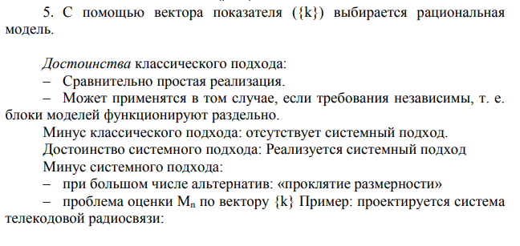

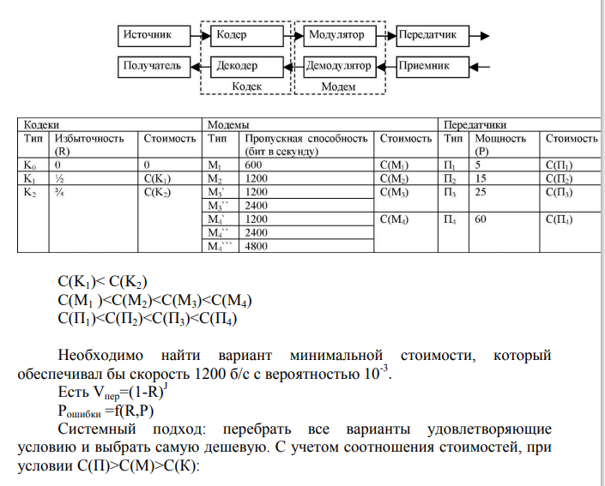

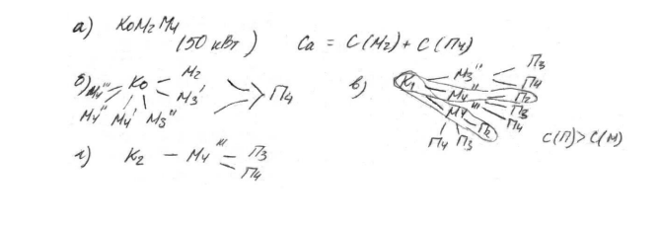

### 5. Метод парных сравнений

Метод парных сравнений основан на попарном сравнении альтернатив. Для каждой пары альтернатив эксперт указывает, какая из альтернатив предпочтительнее (лучше, важнее и т.д.). Существует ряд алгоритмов, реализующих метод парных сравнений: они различаются по количеству используемых экспертных оценок (индивидуальные и коллективные оценки), по шкалам сравнения альтернатив и т.д. В данной работе рассматривается наиболее известный и получивший наибольшее практическое применение метод парных сравнений – метод Саати.

Метод Саати основан на сравнении альтернатив, выполняемом одним экспертом. Для каждой пары альтернатив эксперт указывает, в какой степени одна из них предпочтительнее другой.

Рассмотрим применение этого метода на следующем примере.

**Пример 1.1 –** Предприятие выбирает основной вид рекламы для новой продукции. Предлагаются четыре возможных вида: реклама на телевидении (обозначим ее как *А*1), на радио (*А*2), в газете (*А*3), на стендах (*А*4). Решение о выборе вида рекламы принимается на основе консультации с экспертом.

Решение на основе метода Саати принимается в следующем порядке.

**1** Экспертом заполняется матрица парных сравнений

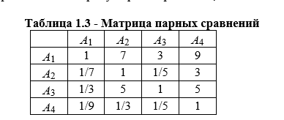

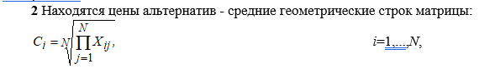

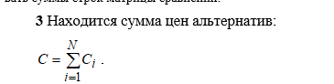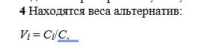

Наиболее предпочтительной, по мнению эксперта, является альтернатива, имеющая максимальный вес.

**Проверка экспертных оценок на непротиворечивость**. Проверка позволяет выявить ошибки, которые мог допустить эксперт при заполнении матрицы парных сравнений. Ошибки (противоречия) могут быть следующими: например, эксперт указывает, что альтернатива *A*1 хуже, чем *A*2, а альтернатива *A*2 хуже, чем *A*3; но при этом эксперт указывает также, что *A*1 лучше, чем *A*3.

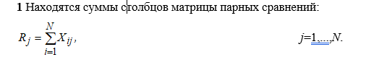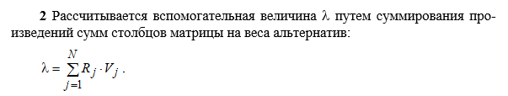



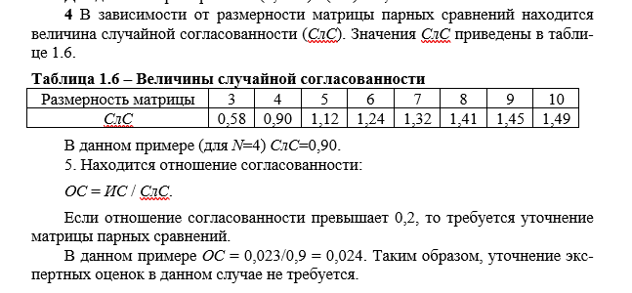

### 6.Методы векторной оптимизации третьего класса. Метод свертки

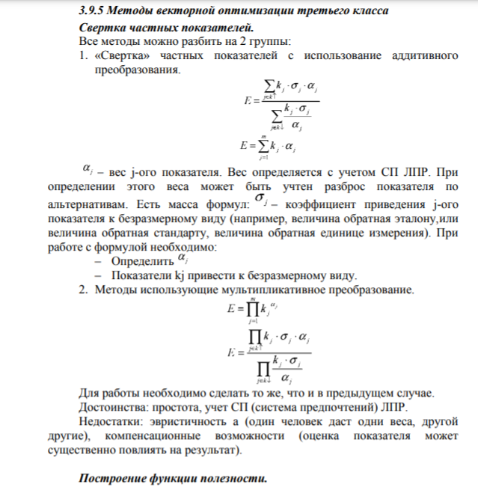

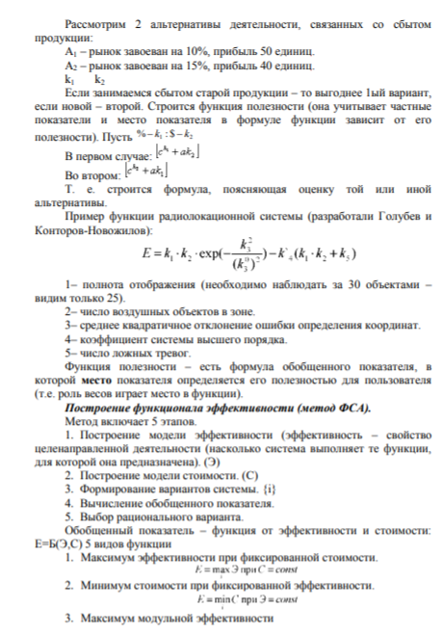

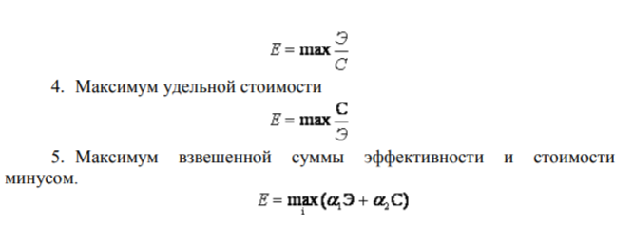

### 7.Метод взвешивания экспертных оценок.

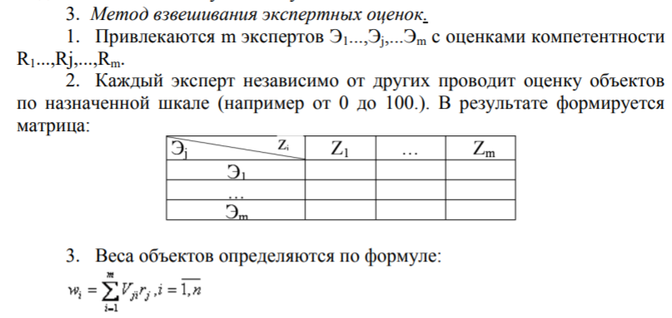

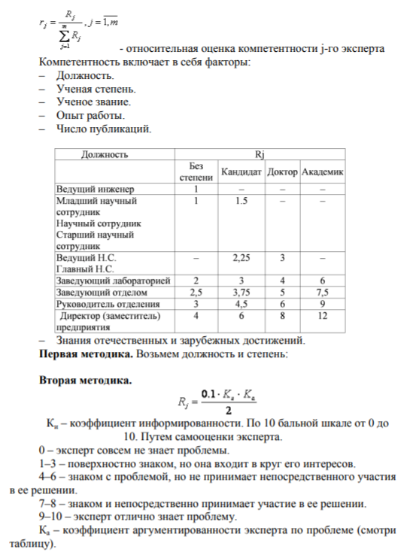

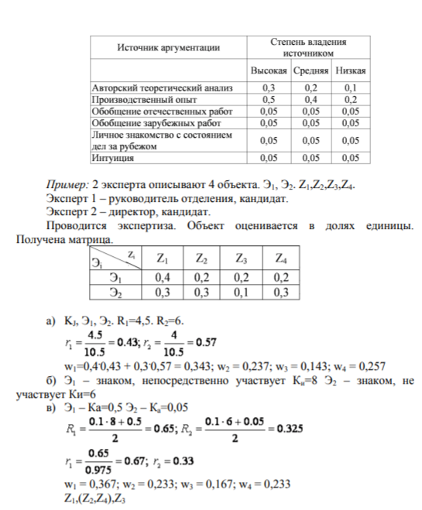

### 

### 8. Метод уступок

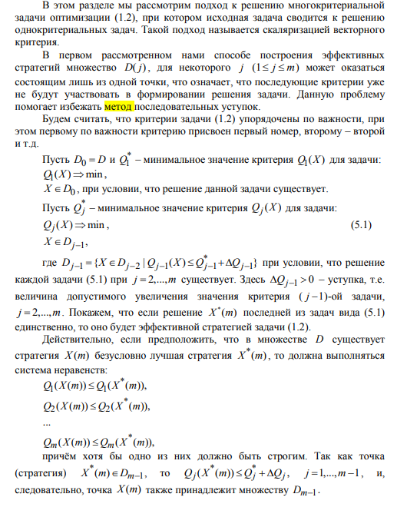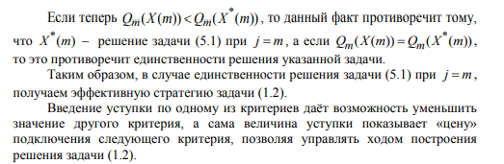

### 

### 

### 

### 9. Метод полного попарного сопоставления

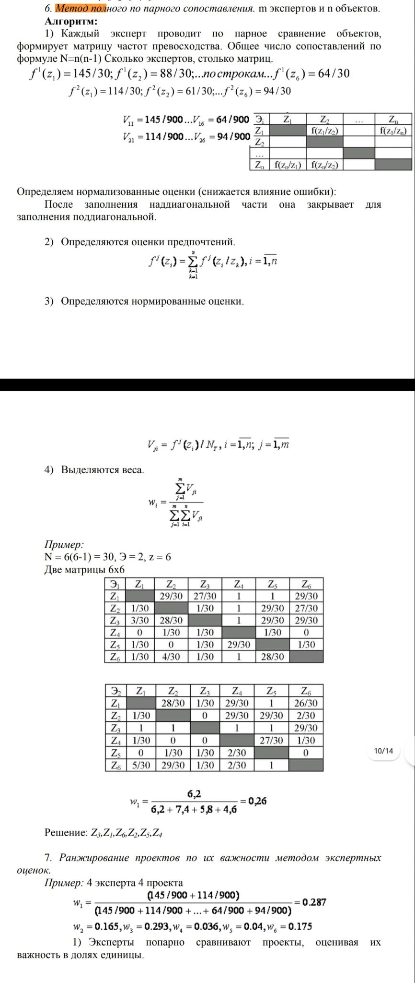

### 10. Методы векторной оптимизации первого класса

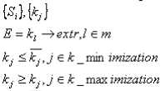

1. Выбирает главный показатель kj. Формируется критерий, как экстремум kj.

2. Остальные показатели переводятся в ограничения.

3. Решения, у которых k, не удовлетворяет ограничениям, не рассматриваются.

4. Выбирается решение, имеющее ki ближе к экстремуму.

Выбор решения существенно зависит от ограничения.

Пример:

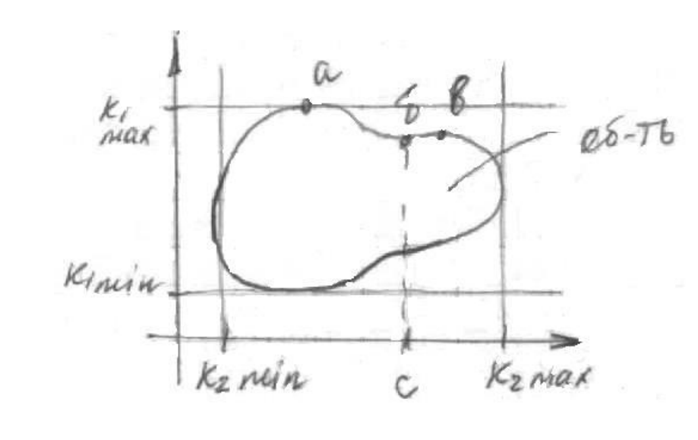

На рисунке отмечена область существования решений. Пусть k1→max

Ограничение решений:

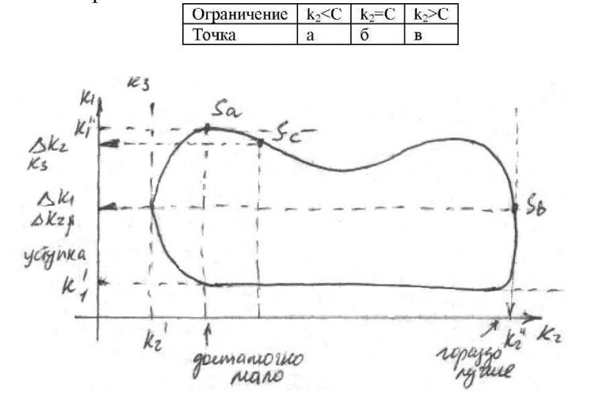

2. Метод математического программирования с несколькими целевыми функциями.

### 12. Функция полезности

Функция полезности представляет собой числовую ограниченную функцию, определенную на множестве альтернатив, так что*,* когда альтернативы неразличимы нельзя отдать предпочтение ни тому, ни другому исходу, например, показано на рисунке.

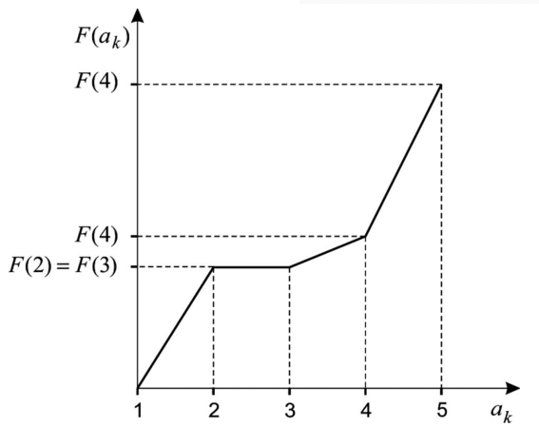

Аксиома 1. *Измеримость.* Каждому альтернативному исходу может быть поставлено в соответствие неотрицательное действительное число, рассматриваемое как мера относительной полезности исхода.

Аксиома 2. *Сравнимость.* Любые два исхода (альтернативы) сравнимы: либо один исход предпочтительнее другого, либо исходы одинаково предпочтительны (эквивалентны).

Аксиома 3. *Транзитивность.* Соотношения предпочтения и эквивалентности исходов транзитивны. Если исход *а,* предпочтительнее исхода *в*, а исход *в* предпочтительнее исхода *с,* то исход *а* тоже предпочтительнее исхода *с.* Аналогично, если исход *в* эквивалентен исходу *а*, и исход *а* эквивалентен исходу *с*, то исходы *в* и *с* тоже эквивалентны.

Аксиома 4. *Коммутативность.* Предпочтение исхода *а* исходу *в* не зависит от порядка, в котором они названы и представлены.

Аксиома 5. *Независимость.* Если исход *а* предпочтительнее исхода *в* и, кроме того, существует исход *с*, который не оценивается относительно исходов *а* и *в*, то смесь исходов *а*, и *с* предпочтительнее смеси исходов *в* и *с.*

### 13. Поиск результирующего ранжирования на основе Кемени-Снелла

### 14. Шкала Харингтона

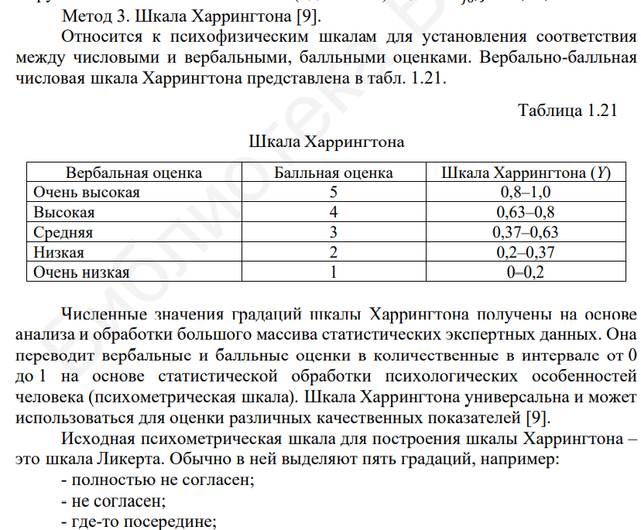



### 15. Выбор рациональной структуры системы на основе МЭО

### 

Приглашаются m экспертов для оценки n вариантов.

1) Составляется матрица взаимных оценок компетентности экспертов.

В 10 бальной системе (10 лучшая оценка).

0<Rjj<10: большая оценка – лучшему эксперту

2) На основе матрицы вычисляются:

а) Оценки компетентности экспертов

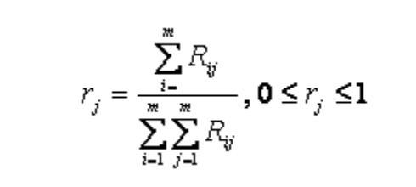

Числитель – сумма строки, знаменатель – сумма матрицы

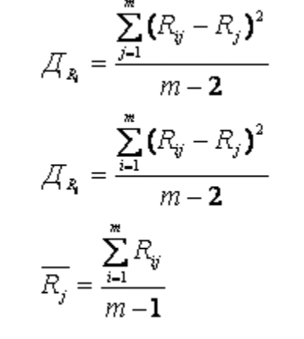

б) Дисперсии оценок:

Ди – дает информацию о близости суждений i–го эксперта к коллективному суждению группы.

Ду – характеризует степень согласованности группы экспертов при оценке компетентности j–го эксперта.

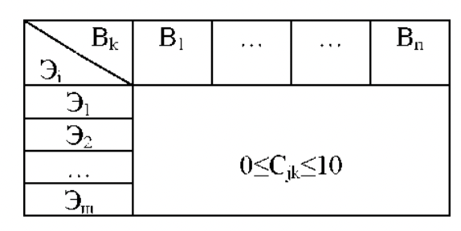

3) Составляется матрица оценок конкурирующих вариантов системы.

4) Вычисляются на основании матрицы:

а) Коэффициенты предпочтительности вариантов

Чем ближе к 1 – тем предпочтительнее вариант.

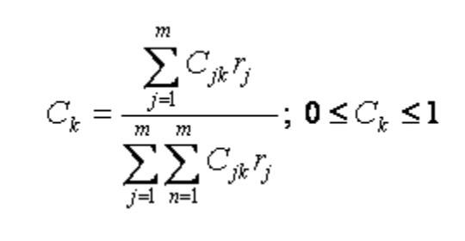

б) Дисперсии

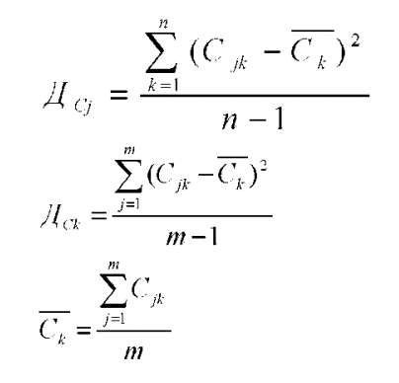

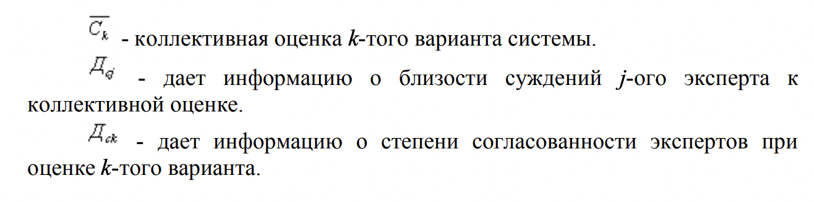

5) Анализируются результаты экспертизы. При большом Дj-ому эксперту дается право доказать свою оценку. При большом Дcj оценивается информация о k-том варианте структуры (при оценке этого варианта – большой разброс мнений). В случае необходимости экспертиза повторяется. Пример 10 экспертов 6 вариантов.

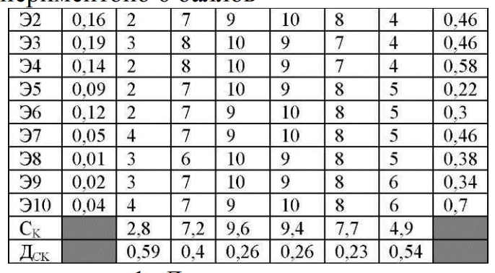

Столбец rj в сумме дает 1. До опыта предпочтение отдано экспертам 3,1,2. После опыта только Э1 подтвердил свой уровень. Лучше всех сработал Э5. У второго и третьего экспертов большой разброс.

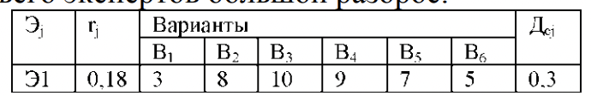

Лучший вариант В3, В4 при высокой степени согласованности. Меньше всех разногласий вызвали варианты 2..5. Больше всех разногласий В1 (можно повторить эксперимент).

### 16. Оценка структур с использованием вероятности достижения цели

Анализ базируется на матрице оценок. Критерием выбора является зависимость: (методика Флейшмана)

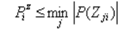

Pi – вероятность достижения цели z, i-тым вариантом

P(Zji) – вероятность достижения цели Zj i-ым вариантом

ZJ – цель – j-я оценка варианта i.

Вероятность достижения цели z не превосходит минимальной вероятности достижения частной j-ой цели. Это методика Флейшмана. Пусть существуют показатели k1..k10. Свяжем их с целями Z1..Z10. Численная оценка показателя в терминах вероятности = Pz.

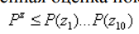

Этапы методики: 1. Матрица векторных оценок приводится к матрице pJi (безразмерным оценкам).

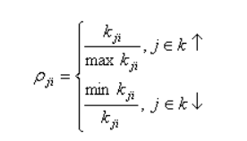

1-ое – для показателей, подлежащих максимизации. 2-ое – для показателей, подлежащих минимизации.

2. Безразмерные оценки pJi интерпретируются как вероятности достижения частных целей Zj :

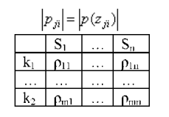

3. Определяется вероятность достижения pzi

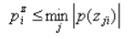

pzi - минимальный элемент из первого столбца

pz2 - второго

4. Отбираются варианты, для которых pzi >=p0 (пороговое значение).

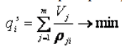

qsi - функция штрафа i-го варианта. Лучшая система та, у которой функция штрафа меньше.

Vj - веса частных показателей, исходя из разброса векторных оценок

r zi - безразмерные векторные оценки подлежащие максимизации

### 17. Схемы экспертизы

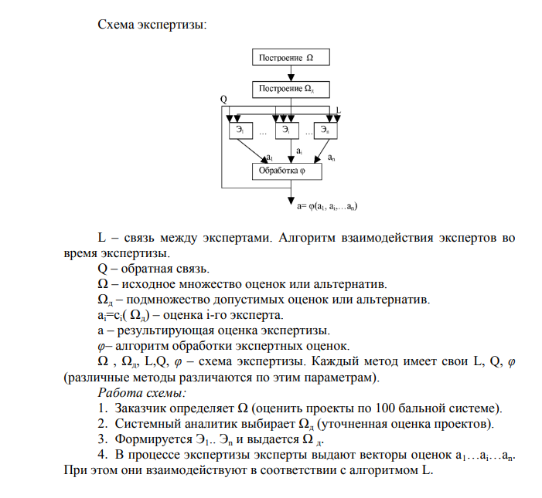

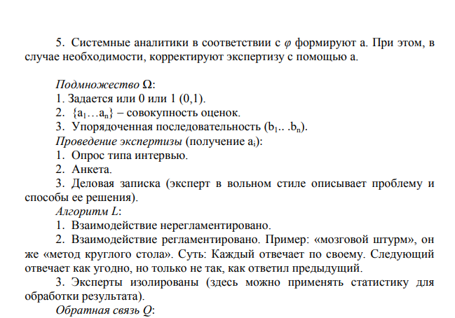

### 18. Технологии системного анализа

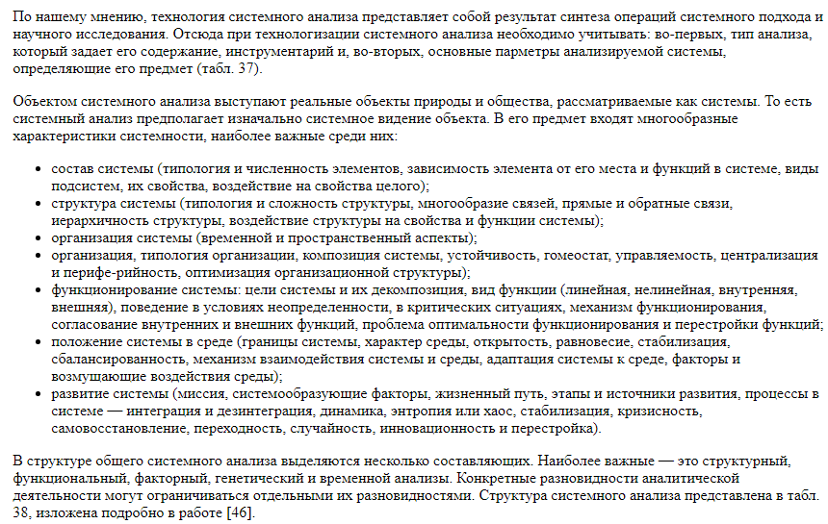

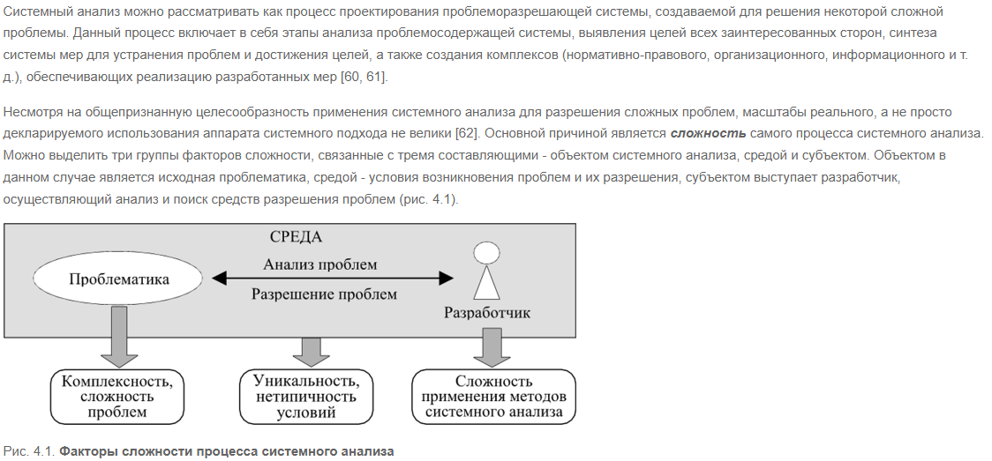

### 19. Оценка важности альтернатив на основе алгоритма Саати

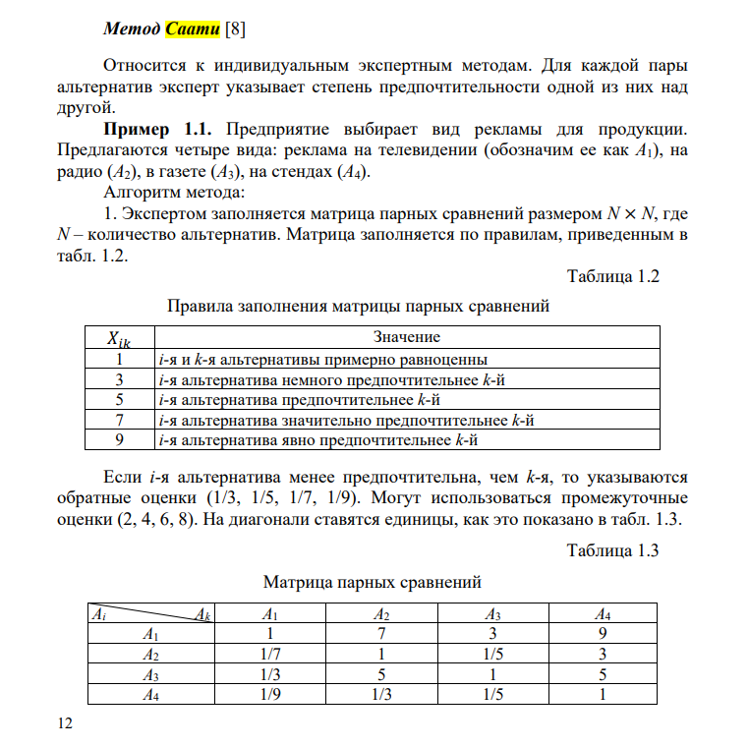

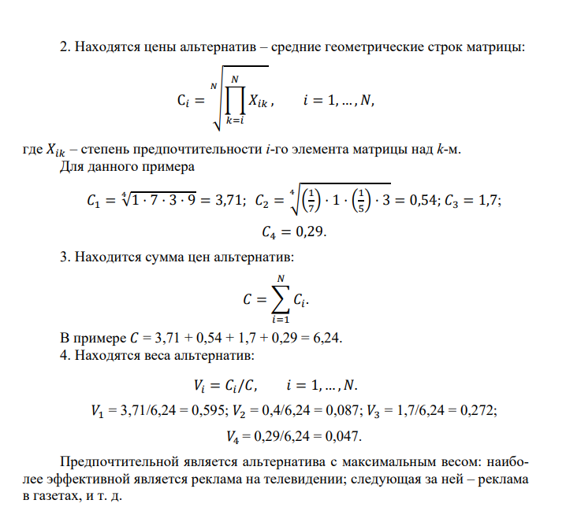

### 20. Способы задания приоритета показателей

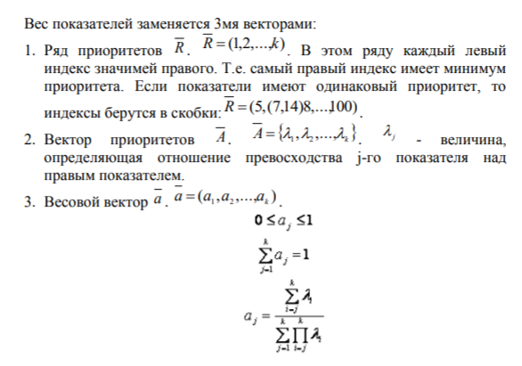

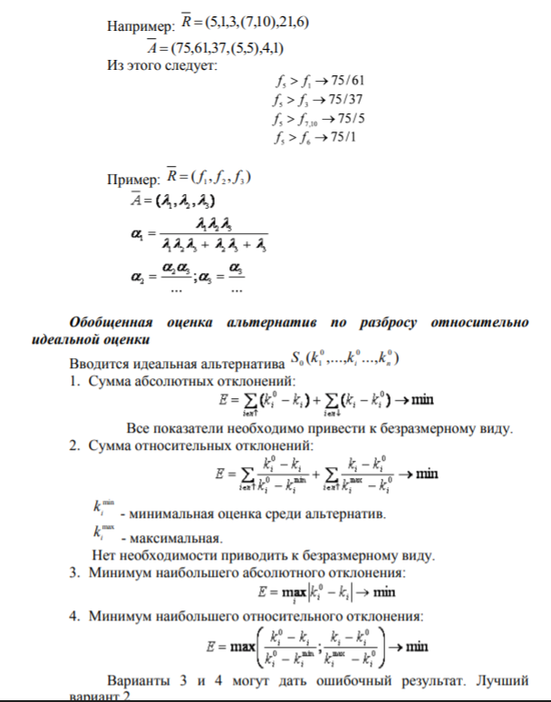

### 21. Поиск наилучшей альтернативы на основе принципа Кондорсе

### 

### 

### 

### 

### 

### 22. Методика сравнительной оценки двух структур по степени доминирования.

Метод предназначен для решения задач, в которых требуется выбрать лучшую из двух альтернатив.

Для применения данного метода все оценки альтернатив должны быть выражены в числовой форме.

Принцип работы метода следующий. Для каждой из двух сравниваемых альтернатив находится обобщенная оценка по всем показателям, по которым она превосходит другую альтернативу; при этом учитывается степень превосходства, а также важность показателей. Полученные обобщенные оценки сравниваются; выбирается альтернатива, имеющая большую оценку.   
Принцип:  
Для отбора перспективных проектов найдём множество Парето.  
Если при сравнении альтернатив по какому-либо показателю они имеют одинаковые оценки, то такой показатель не учитывается.   
Этап 1: Выполняется ранжирование по важности: наиболее важный показатель получает ранг 1, менее-2 и тд  
Этап 2: Выполняется переход от рангов к весам показателей. Веса находятся следующим образом: извсех рангов выбирается максимальный, к нему прибавляется единица, и из полученного числа вычитаются ранги: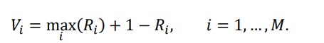

Этап 3: Находятся отношению оценок альтернатив(степени доминирования) путем деления большей оценки по каждому показателю на меньшую: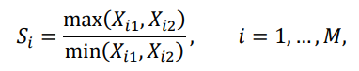

Этап 4: Находятся скорректированные степени доминорования альтернатив путём возведения степени доминирования в степени, равные весам показателей: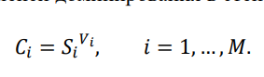

Этап 5: Для каждой из сравниваемых альтернатив находится оценка её доминирования над другой альтернативой. Эта оценка вычисляется как произведение скорректированных степеней доминирования по всем показателям, по которым данная альтернатива лучше другой.  
Этап 6: Находится обобщенная оценка доминирования: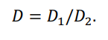

Если D>1, то первая альтернатива, оценка указана в числителе, лучше второй; если D<1, то вторая альтернатива превосходит первую.

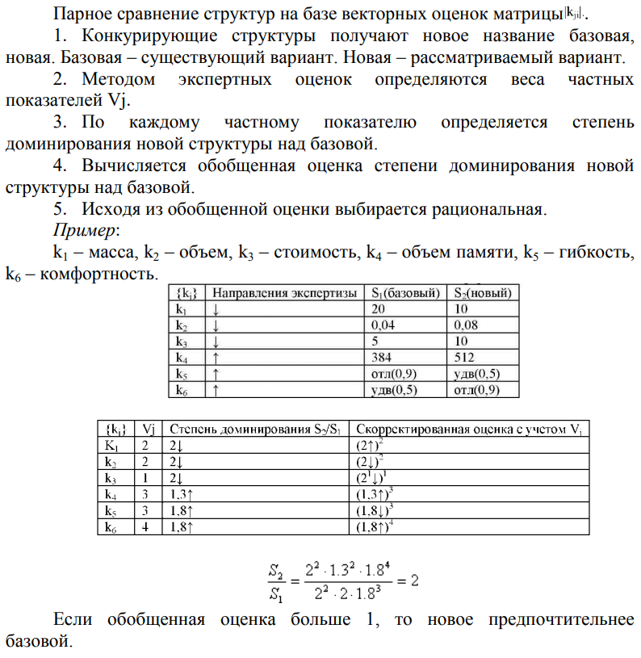

### 23 Методы свертки

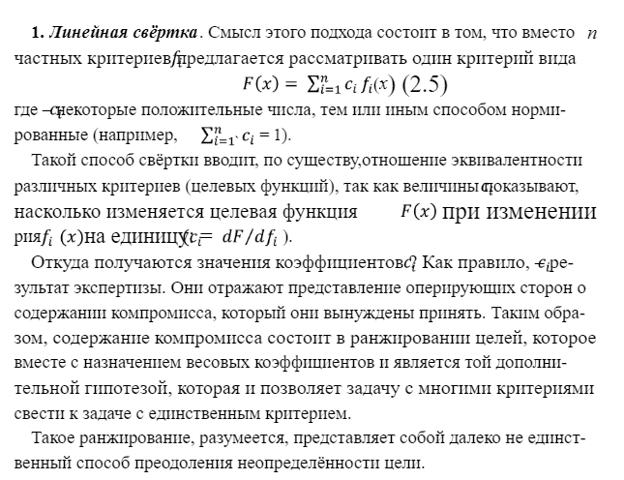

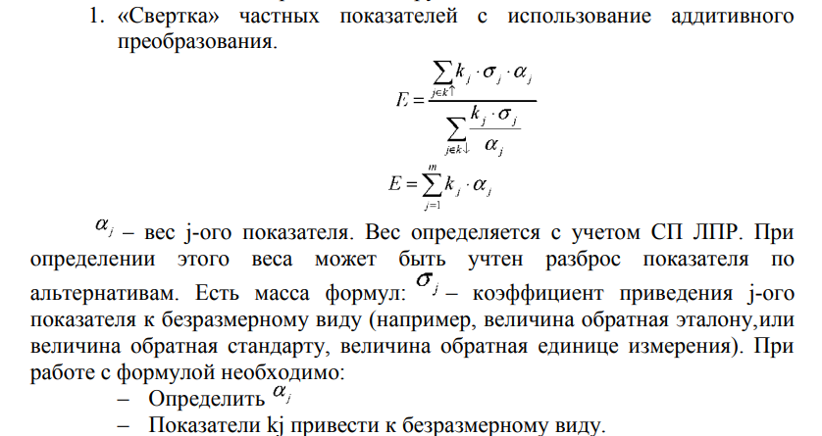

### 24 Методы формализации эвристической информации

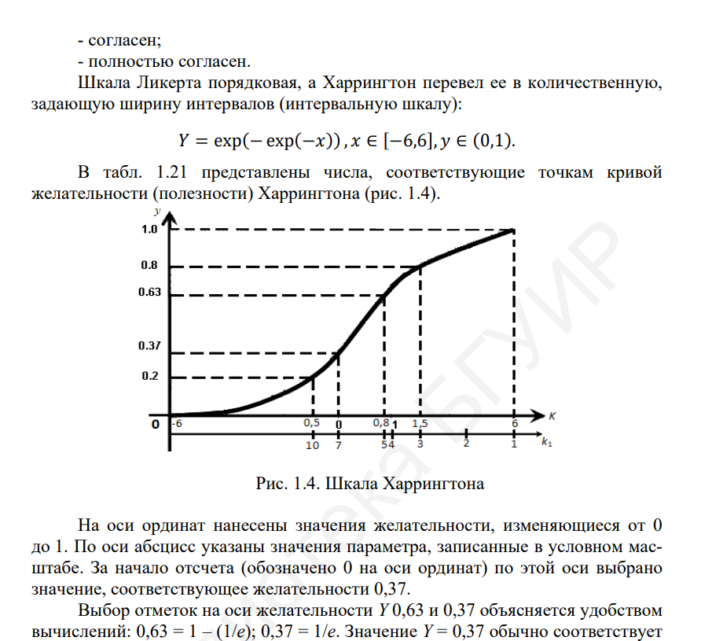

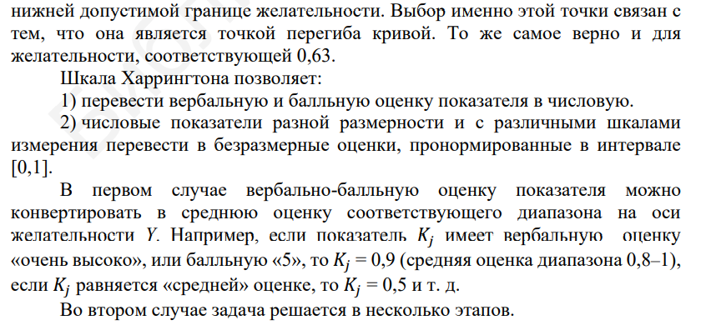

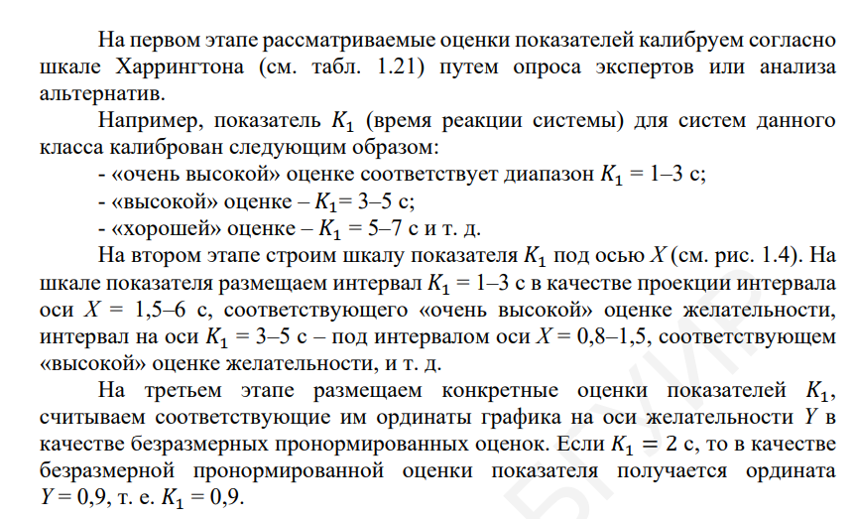

### 25 Схема экспертизы

Общая схема экспертных опросов включает следующие основные этапы:

- подбор экспертов и формирование экспертных групп;

- формирование вопросов и составление анкет;

- работа с экспертами;

- формирование правил определения суммарных оценок на основе оценок отдельных экспертов;

- анализ и обработка экспертных оценок.

Индивидуальные МЭО. Один эксперт. Он используется для:

1. Интервью.

2. Сбор исходных данных.

3. Для консультации ЛПР и системных аналитиков.

Коллективные МЭО используются:

1. Сбора исходных данных.

2. Проведения деловых игр.

3. Формирования дерева целей.

4. Разработки сценария достижения цели.

Схема экспертизы: (ниже рисунок)

L – связь между экспертами. Алгоритм взаимодействия экспертов во

время экспертизы.

Q – обратная связь.

Ω – исходное множество оценок или альтернатив.

Ωд – подмножество допустимых оценок или альтернатив.

аi=сi( Ωд) – оценка i-го эксперта.

a – результирующая оценка экспертизы.

φ– алгоритм обработки экспертных оценок.

Ω , Ωд, L,Q, φ – схема экспертизы. Каждый метод имеет свои L, Q, φ

(различные методы различаются по этим параметрам)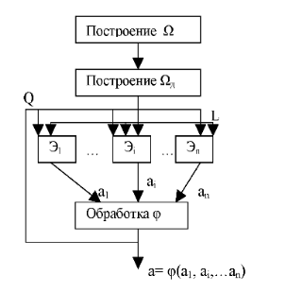

Работа схемы:

1. Заказчик определяет Ω (оценить проекты по 100 бальной системе).

2. Системный аналитик выбирает Ωд (уточненная оценка проектов).

3. Формируется Э1.. Эn и выдается Ω д.

4. В процессе экспертизы эксперты выдают векторы оценок а1...аi...аn.

При этом они взаимодействуют в соответствии с алгоритмом L.

5. Системные аналитики в соответствии с φ формируют а. При этом, в

случае необходимости, корректируют экспертизу с помощью а.

Подмножество Ω:

1. Задается или 0 или 1 (0,1).

2. {а1...аn} – совокупность оценок.

3. Упорядоченная последовательность (b1.. .bn).

Проведение экспертизы (получение аi):

1. Опрос типа интервью.

2. Анкета.

3. Деловая записка (эксперт в вольном стиле описывает проблему и

способы ее решения).

Алгоритм L:

1. Взаимодействие нерегламентировано.

2. Взаимодействие регламентировано. Пример: «мозговой штурм», он

же «метод круглого стола». Суть: Каждый отвечает по своему. Следующий

отвечает как угодно, но только не так, как ответил предыдущий.

3. Эксперты изолированы (здесь можно применять статистику для

обработки результата).

Обратная связь Q:

Метод Дельфи – берется диапазон ответов. Люди отвечают. Затем

выбирается наиболее плотно заполненный диапазон, люди отвечают в его

пределах и т.д.

Подбор экспертов

Два этапа:

1.Определение количественного состава. От 10 до 20.

2.Определение персонального состава (метод дерева).

Требования к экспертам:

– Креативность. Способность решать задачи, метод решения которых

полностью или частично неизвестен.

– Эвристичность. Способность выявлять неочевидные решения.

– Интуиция. Способность угадывать решение без объяснения.

– Предикатность. Способность предчувствовать будущее решение.

– Независимость (от заказчика, системного аналитика...).

– Всесторонность (он должен быть всесторонне развит)

### 26. Постановка задачи векторной оптимизации

В большинстве случаев решения (управленческие, проектно-технические и другие) принимаются с учетом нескольких критериев (целей, показателей качества). Поэтому большинство задач, связанных с принятием решений, являются многокритериальными. Другое название таких задач - задачи векторной оптимизации, так как решение в них принимается с учетом набора из нескольких критериев (называемых вектором критериев). Если при выборе решений учитывается только один критерий, то такая задача представляет собой задачу скалярной оптимизации.

Многокритериальные задачи широко распространены в техническом проектировании, например, задача проектирования компьютера с максимальным быстродействием, максимальным объемом оперативной памяти и минимальным весом

В упрощенном виде задача векторной оптимизации формируется следующим образом:

Имеется n конкурирующих решений:

{Si} = {S1, S2, ..., Sn}, т.е. стратегий, структур, проектов, плакатов и т.д. и m частных критериев

{Kj} = {K1, K2, ..., Km}, не всегда согласованных между собой и противоречивых.

Для оценки конкурирующих решений по частным критериям используются различные средства: экспертные процедуры, мат. моделирование, натуральные эксперименты. При этом множество конкурирующих решений отображается в матрицу векторных оценок:

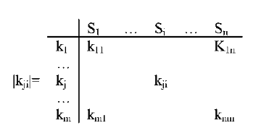

4. Исходя из матрицы kji и системы предпочтений ЛПР выбирается

рациональное решение.

E – критерий оптимизации.

E = optSj {[kji], система предпочтений ЛПР} следовательно Srat

opt — некоторый оператор векторной оптимизации.

Все методы можно разбить на 5 классов

### 27. Постановка задачи векторной оптимизации и классификация многокритериальных методов

То же, что и в 26 +

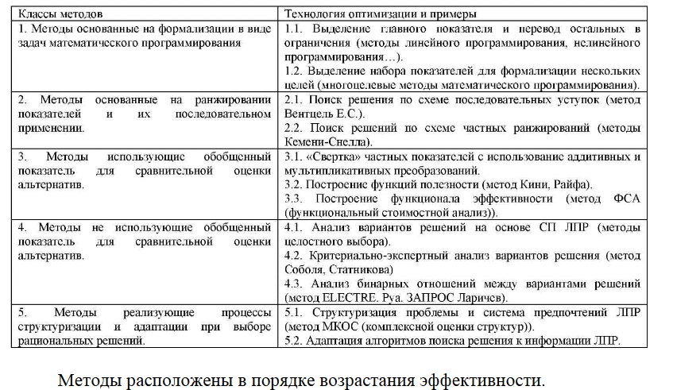

Все множество методов векторной оптимизации можно разбить на 5 классов.

1. Методы, основанные на формализации, в виде задач математического программирования.
2. Методы, основанные на реинжинировании критериев и их последовательном применении.
3. Методы, использующие обобщенный критерий для сравнительной оценки альтернатив.
4. Методы, не использующие обобщенный критерий для сравнительной оценки альтернатив.
5. Методы, реализующие процессы структуризации и адаптации при выборе рациональных решений.

Методы расположены в порядке возрастания их потенциальной характеристики (классификационный признак — полнота реализации принципа системности). Методы 1-го и 2-го класса не реализуют в полной мере принцип системности. Методы 3-го класса достаточно конструктивны (их легко использовать), однако не всегда удается обосновать и построить обобщенный критерий. Методы 4-го класса более прогрессивны, т.к. они предусматривают активное использование ЛПР в процессе анализа альтернатив. Методы 5-го класса отражают современные тенденции в области векторной оптимизации и находят применение в современных перспективных интерактивных автоматизированных системах.

### 28. Методы векторной оптимизации второго класса. Метод уступок (метод Венцель)

1. Показатели ранжируются по важности {k,}={k1_km}.

2. Определяется лучший вариант по k1. Или находится решение Sa(k1).

Анализируется для Sa значения остальных показателей. Если они приемлемы

– процесс заканчивается, если нет – переход к пункту 3.

3.Вводится уступка по k1 в пользу следующего показателя k2 и

находится решение . Если значения остальных показателей

устраивает, то процесс завершается, иначе – переход к пункту 4.

Вводится уступка k2 в пользу k3. Находится решение... И т.д.

Область допустимых решений:

Т. о. выбор уступки довольно проблематичен. Достоинства:

Находится приемлемый вариант по всем показателям. Недостатки:

Проблема выбора уступки:

– С учетом большого вектора показателей.

– Проблема ввода уступок по всех предшествующим показателям в пользу анализируемого.

### 29. Модифицированный алгоритм Кемени-Снелла.

Бумажная метода, стр 54. Там пример

алгоритм предназначен для ранжирования альтернатив с учетом их оценок по нескольким показателям.

Основное преимущество алгоритма – возможность привлечения индивидуальных методов экспертных оценок и учета важности показателей.

Алгоритм основан на ранжировании и попарном сравнении альтернатив по

каждому показателю.

или из презентаций:

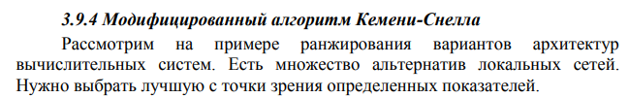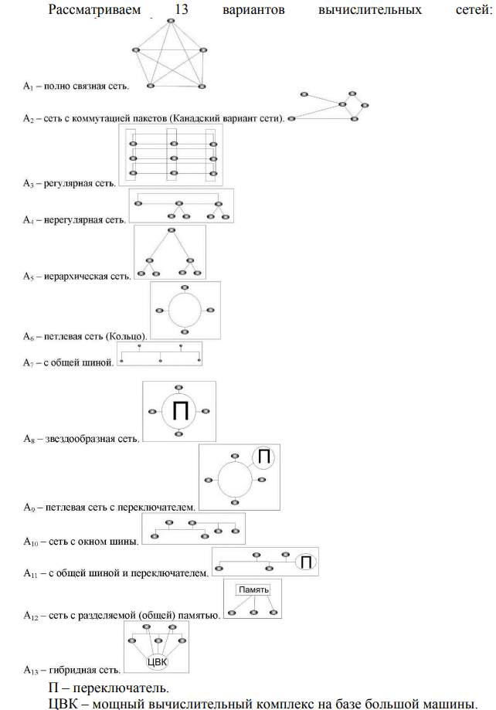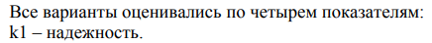

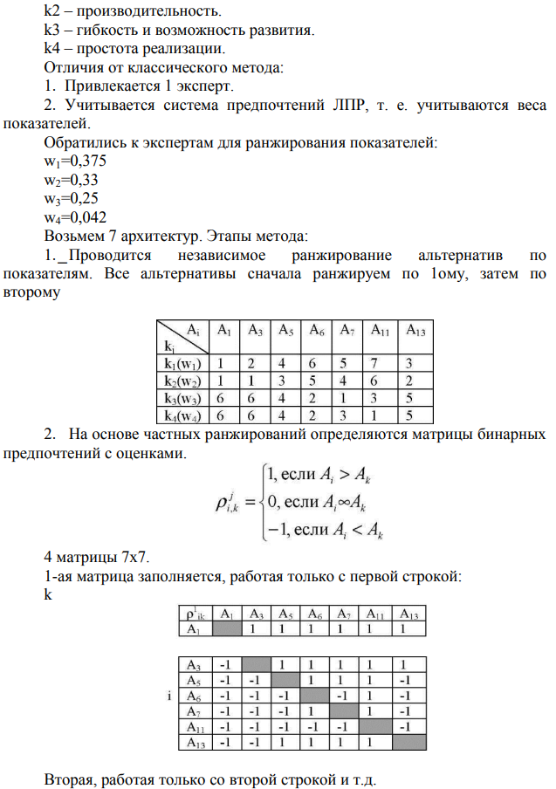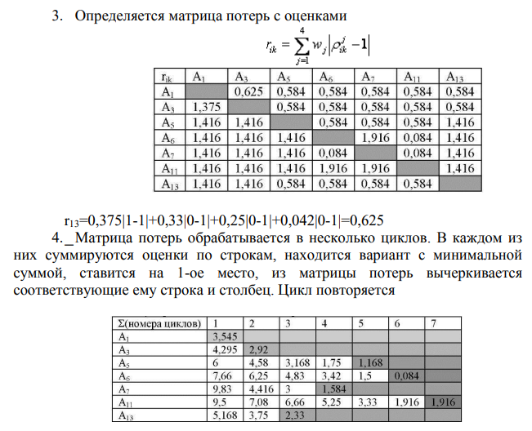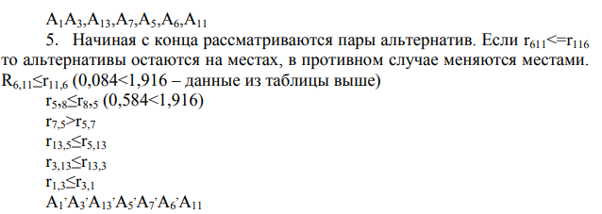

### 30. Построение функции полезности Методика структурного анализа с использованием функций полезности .

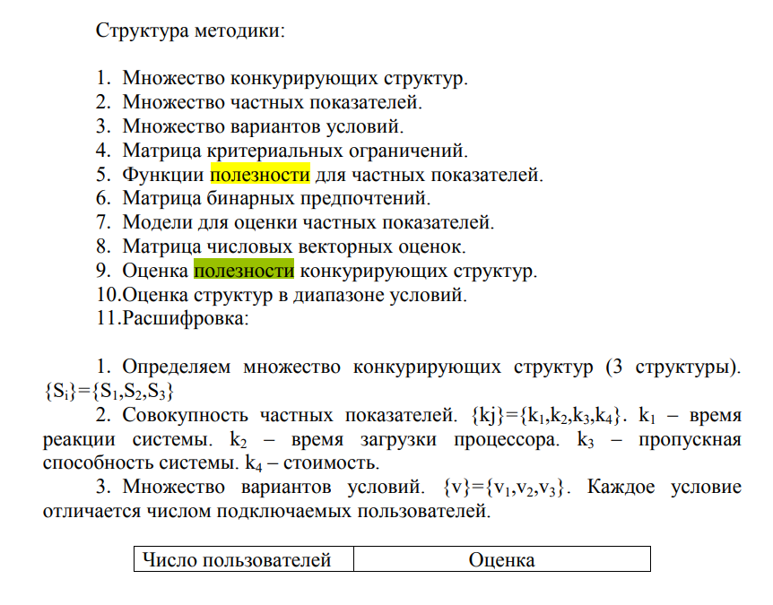

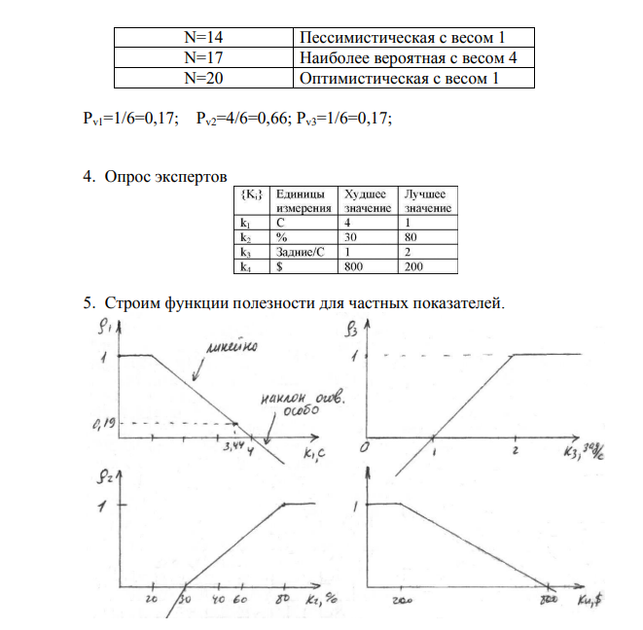

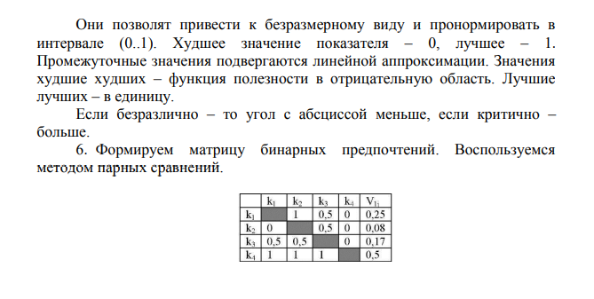

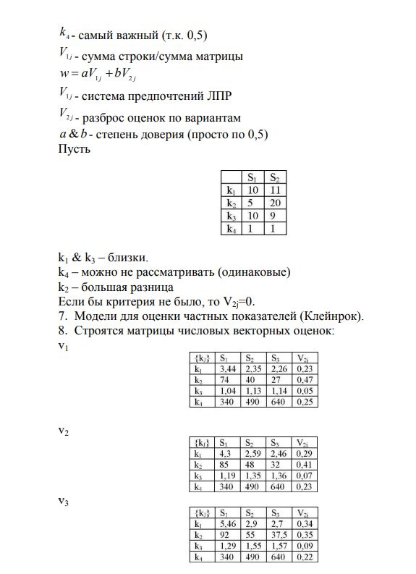



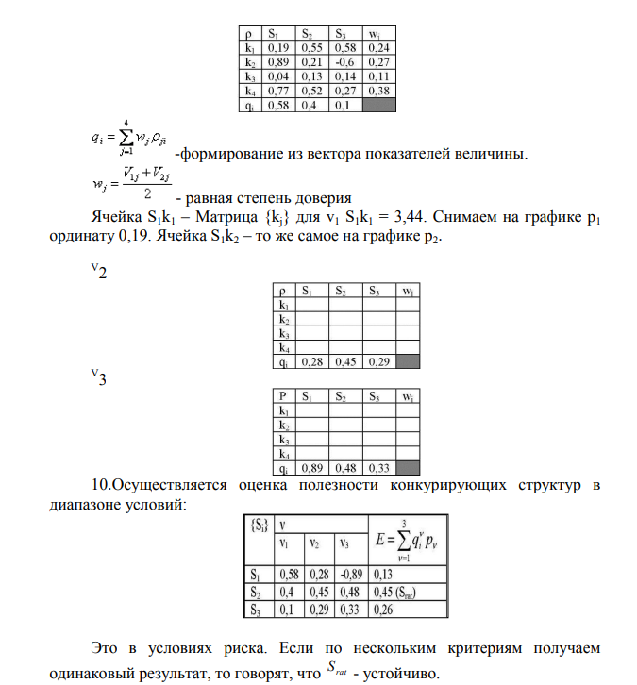

### 

### 

### 32. Методы векторной оптимизации четвертого класа. Метод ELECTRE

Метод предназначен для решения задач, в которых из имеющегося множества альтернатив требуется выбрать заданное количество лучших альтернатив с учетом их оценок по нескольким критериям, а также важности этих критериев. Принцип работы метода следующий. Для каждой пары альтернатив (Aj и Ak) выдвигается предположение (гипотеза) о том, что альтернатива Aj лучше, чем Ak. Затем для каждой пары альтернатив находятся два индекса: индекс согласия (величина, подтверждающая предположение о превосходстве Aj над Ak) и индекс несогласия (величина, опровергающая это предположение). На основе анализа этих индексов выбирается одна или несколько лучших альтернатив ("ядро" альтернатив).

Алгоритм:



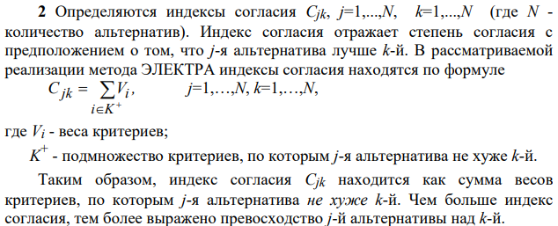

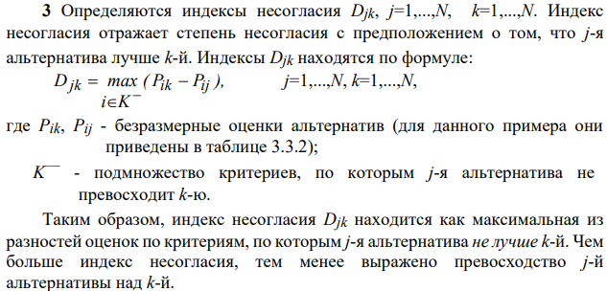

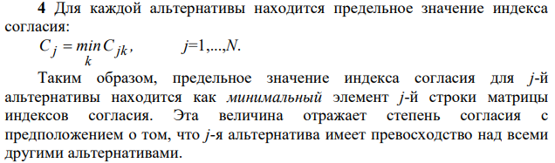

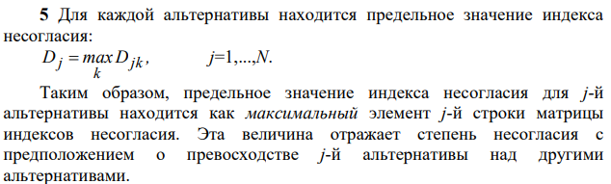

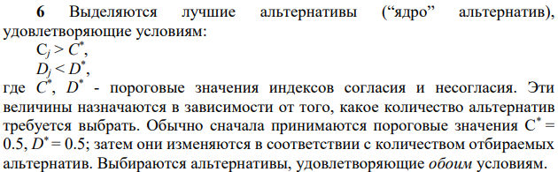

### 33. Методы векторной оптимизации пятого класса. МКОС.

#### **Метод комплексной оценки структур**

Метод служит для решения задач структурной многокритериальной оптимизации систем в процессе их проектирования или модернизации. Базируется на методологии системного анализа и представляет собой многошаговый итерактивный процесс, который начинается с формулировки целевого назначения системы и заканчивается выбором рациональной структуры. Этот процесс не поддается полной математической формализации и поэтому представляет собой сложную цель эвристических и формальных процедур. Сочетание эвристики и формализма образует системный метод, дисциплинирующий решение проектировщика и позволяющий решать широкий класс задач многокритериального выбора рациональной структуры.

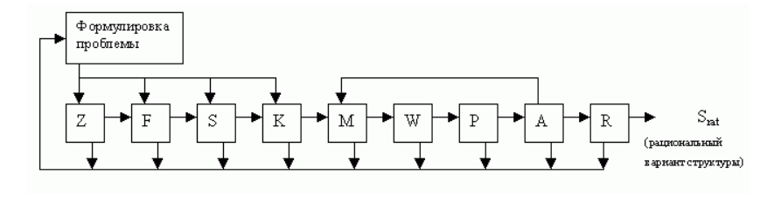Концептуальная схема метода включает следующие операторы:

Z — цель системы достигается в процессе функционирования при взаимодействии с внешней средой;

S — конкурирующие структуры, выявляемые в результате морфологического анализа;

K — частные критерии, характеризующие качество конкурирующих структур;

М — совокупность моделей, позволяющих оценить отдельные свойства конкурирующих структур;

W — векторные оценки, получаемые для конкурирующих структур по частным критериям;

Р — процедуры скаляризации, направленные на свертку векторных оценок по каждой из структур;

А — анализ структур, осуществляемый на основе обобщенных скалярных оценок в диапазоне условий;

R — решающее правило, определяющее выбор рациональной структуры в заданном классе условий.

Практическое применение метода требует расшифровки операторов с учетом особенностей конкретной системы. При этом выполняется 6 основных операций:

1. Определение множества конкурирующих структур исходя из целей и функций системы. Эта задача накрывает эти операторы (Z, F, S).
2. Отбор совокупности частных критериев, характеризующих качество конкурирующих структур (К).
3. Построение модели и отображение конкурирующих структур в матрицу векторных оценок (М, W).
4. Обоснование принципа оптимальности и свертка векторных оценок в обобщенные скалярные оценки (Р).
5. Анализ конкурирующих структур в диапазоне условий, в частности при различных воздействиях внешней среды (А).
6. Разработка решающего правила и выбор на его основе рациональной структурной системы (R).

### **34. Ранжирование проектов методом экспертных оценок**

Пример: 4 эксперта 4 проекта

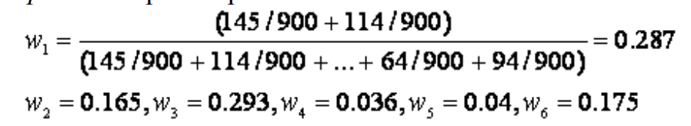

1) Эксперты попарно сравнивают проекты, оценивая их важность в долях единицы.

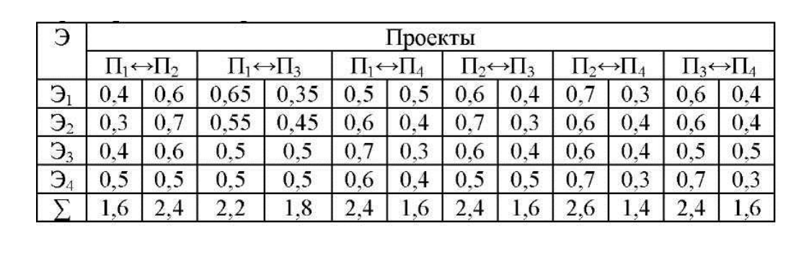

2) Находятся оценки предпочтений каждого проекта над остальными.

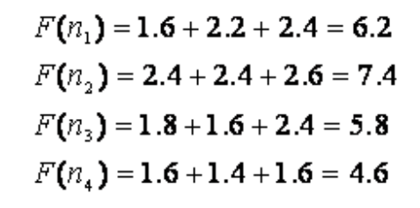

3) Ищем веса w2 = 0,31; w3 = 0,24; w4 = 0,19 Решение: П2, П1, П3, П4

### **35 Методы экспресс-анализа. Функция штрафа.**

### **36. Методы экспресс-анализа. Метод Флейшмана**

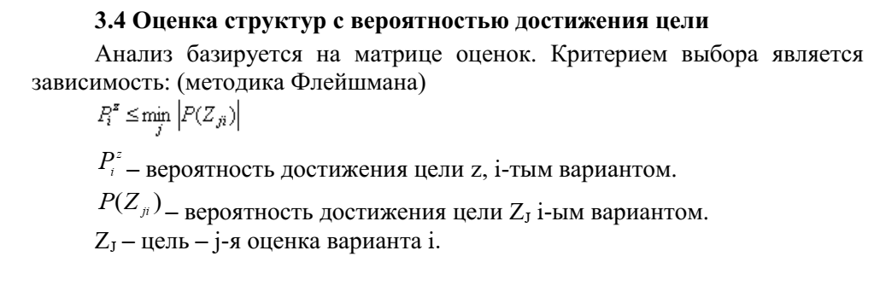

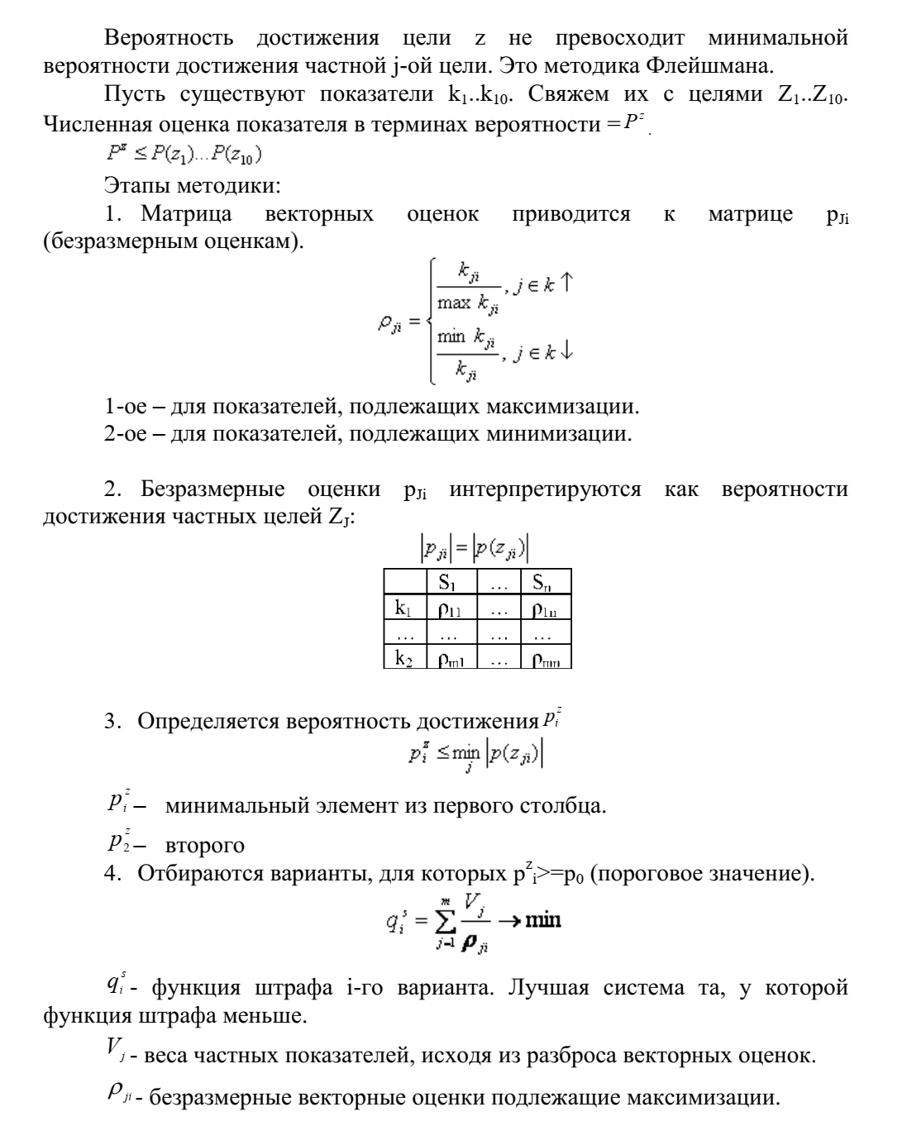

### 

### 37. Метод ФСА

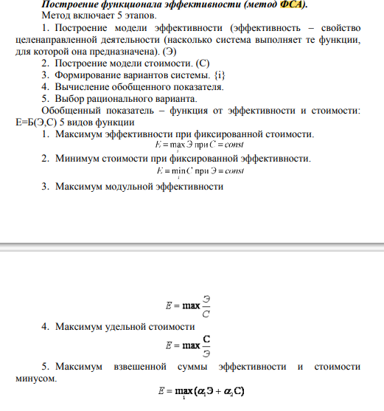

### 38. Методология решения слабоструктурированных задач. Категория цели в СА.

|  |  |
| --- | --- |
|  |  |
|  |  |
|  |  |
|  |  |
|  |  |
|  |  |

### 39. Классификация показателей эффективности

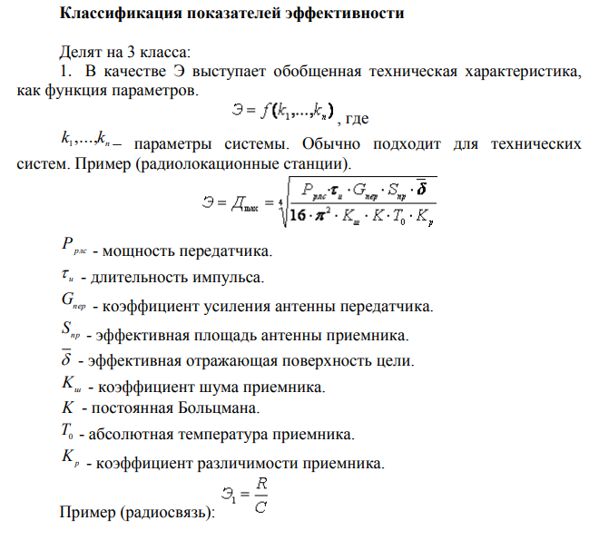

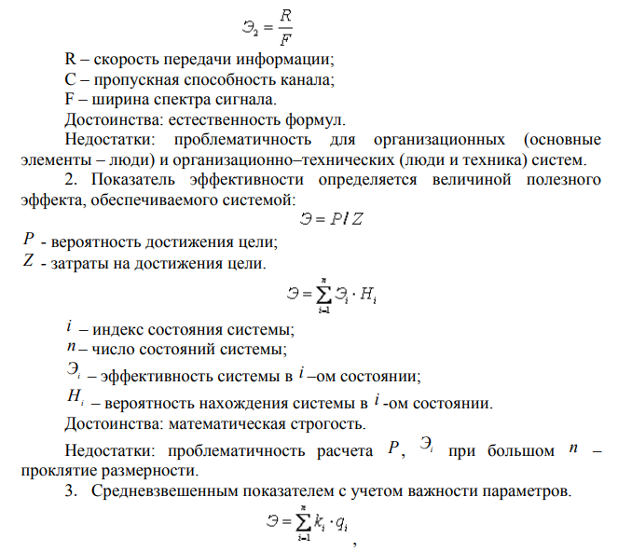

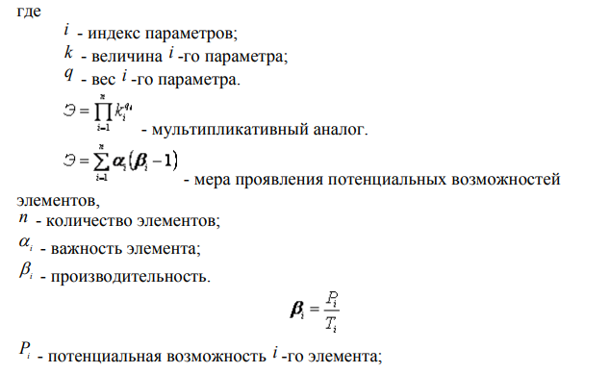

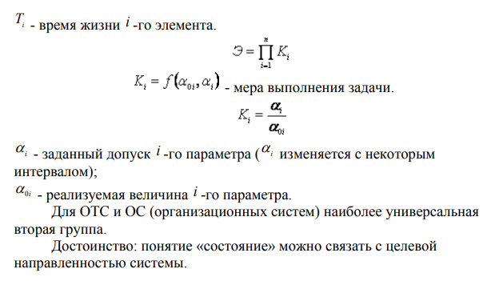

### 40.Критерии для обоснования решений в условиях риска и неопределенности: критерий Вальда, Сэвиджа



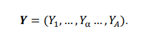

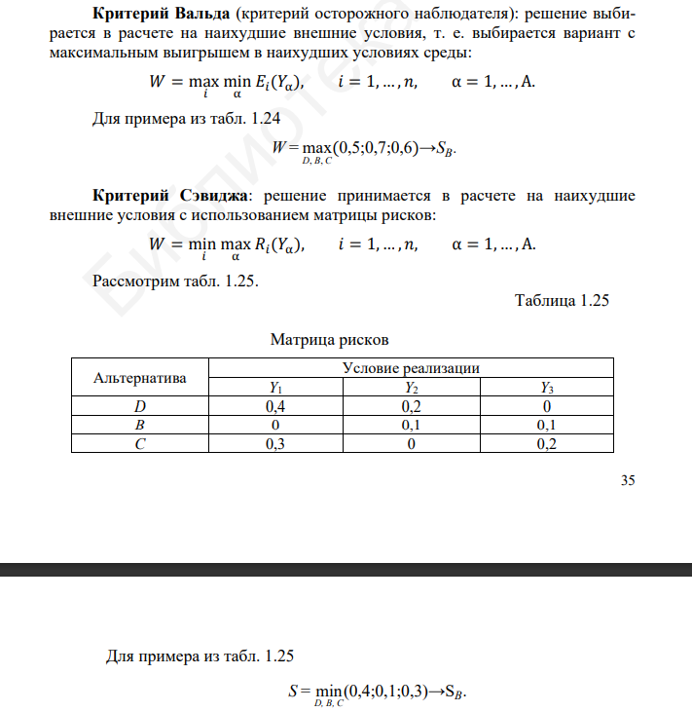

### 41. Циклы проектирования и уровни оптимизации систем

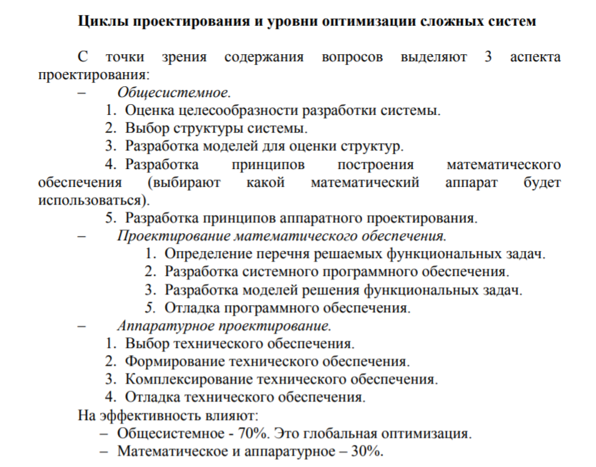

### 42. Критерий Лапласа и Гурвица

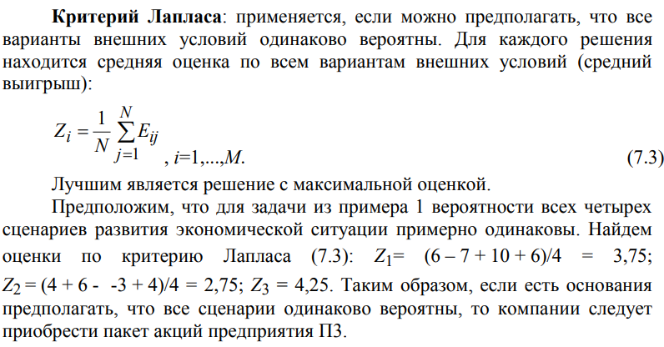

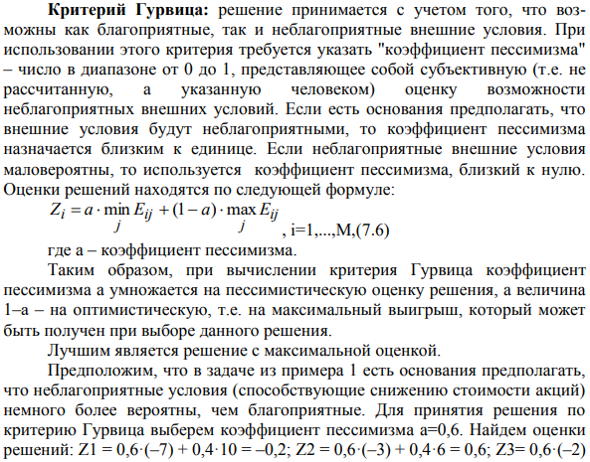



### 43. Критерий максимума средневзвешенной суммы

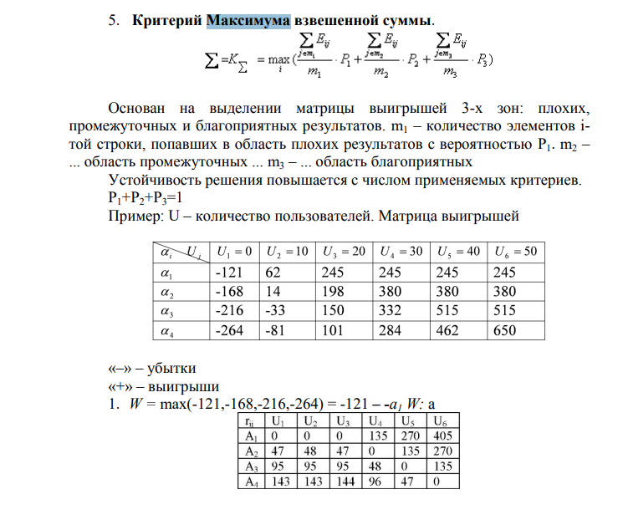

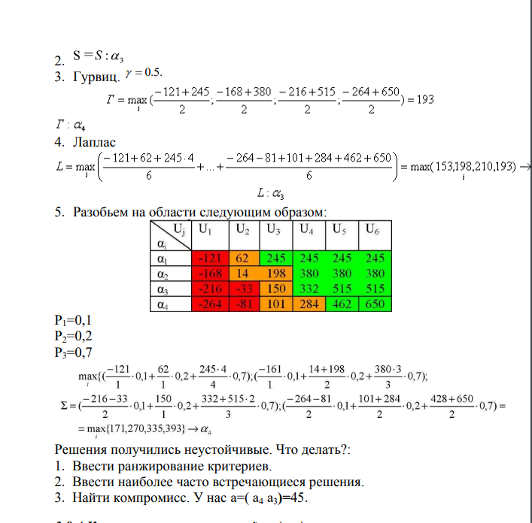

### 44. Эффективность проектируемых систем

### 

|  |  |
| --- | --- |
|  |  |
|  |  |

### 